Проект BG-RRP-1.015-0767-Со1 „Изграждане на училищна STEM среда в Основно училище „Христо Ботев“ – с. Динево

Напредък по проект № BG-RRP-1.015-0767-C01 „Изграждане на училищна STEM среда и високотехнологични, оборудвани класни стаи в ОУ “Христо Ботев”, с. Динево
На 20.03.2026 г. в Основно училище „Христо Ботев“ – с. Динево беше проведена среща с родители и представители на училищната общност, по време на която беше представен напредъкът по Проект BG-RRP-1.015-0767-С01 „Изграждане на училищна STEM среда“. Събитието имаше за цел да информира присъстващите за реализираните дейности по инвестицията, както и за предстоящите етапи по окончателното завършване на STEM центъра. Родителите имаха възможност да разгледат новоизградените и обновени пространства, предназначени за обучение в съвременна STEM среда, както и да се запознаят с новото обзавеждане, лабораторното оборудване и функционалното разпределение на кабинета по направление „Природни науки“.

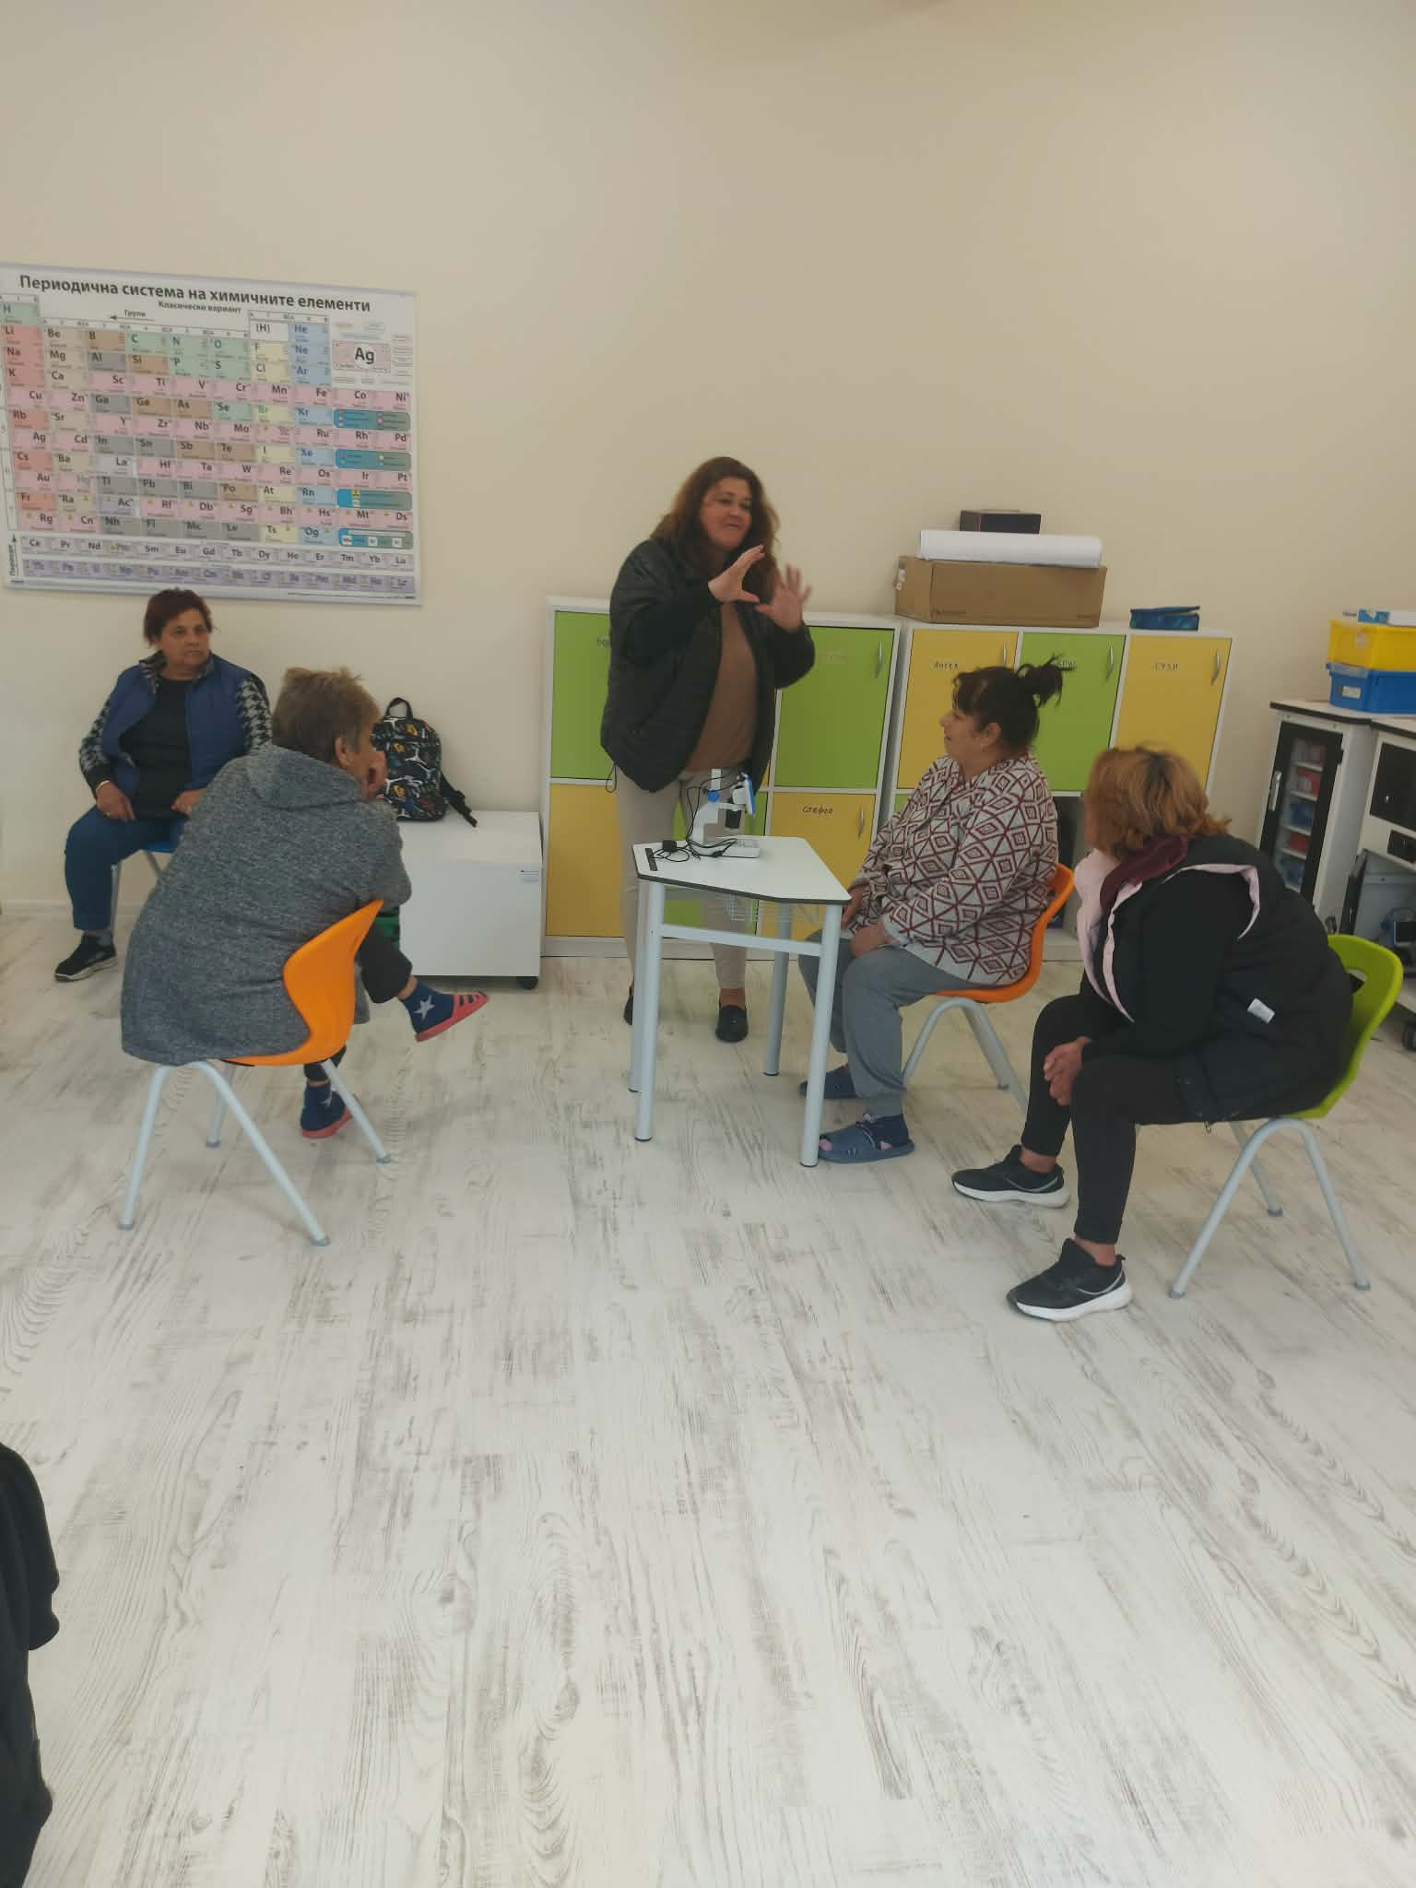

Към настоящия момент са успешно приключени всички строително-монтажни дейности, свързани с ремонта, обновяването и адаптирането на помещенията за нуждите на STEM обучението. Изцяло е завършено изграждането на новата учебна среда, която създава условия за провеждане на интерактивни, практически и изследователски занимания. Доставени са ново, модерно обзавеждане и специализирано лабораторно оборудване, които осигуряват възможност за прилагане на иновативни методи на преподаване и учене.
В STEM кабинета по направление „Природни науки“ са обособени различни функционални зони – за преподаване и презентиране, за работа по групи, за самостоятелна и фокусирана индивидуална работа, както и зона за учене чрез правене и практически лабораторни дейности с контролиран достъп. Предвиден е и тих кът за подготовка на учителя. Пространството е организирано така, че да осигурява добра видимост и безопасност, както и възможност за активно участие на учениците в учебния процес.

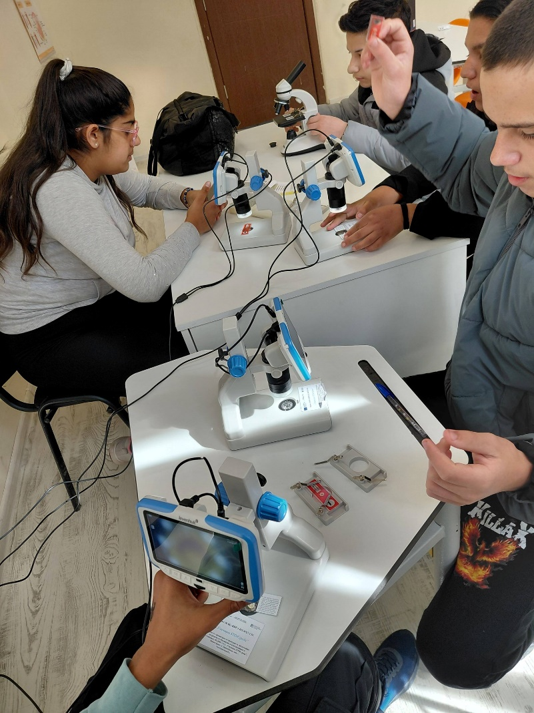
Основната цел на STEM лабораторията е да повиши интереса на учениците към природните науки чрез практическо приложение на знанията по химия, физика, биология, екология и астрономия. Чрез работа по казуси, симулации, проблемно-базирано обучение и виртуални учебни експедиции учениците ще могат да развиват умения за изследване, анализ, работа в екип и намиране на решения на реални проблеми. Новата образователна среда ще подпомогне изграждането на ключови компетентности и ще насърчи професионалната ориентация към различни научни и технологични направления.
Предстои изпълнение на следващия етап от проекта – доставка, монтаж и внедряване на техническо оборудване и дигитални ресурси за направление „Математика и информатика“. С реализирането на тази дейност STEM центърът ще бъде напълно завършен и ще осигури устойчиво, модерно и качествено обучение, съобразено със съвременните образователни изисквания. Новият STEM център не е просто обновена класна стая, а вдъхновяваща учебна среда, в която бъдещето реално влиза в класната стая.

